网银密码控件升级操作说明
自动升级后，若客户在登录页面出现登录密码无法输入等问题，可通过以下方式解决：

一、清理IE浏览器缓存
1、点击IE浏览器“工具”选项，选择“Internet选项”。
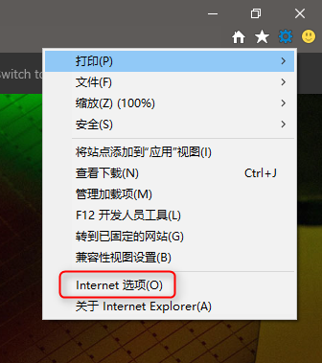
2、在“常规”tab页“浏览历史记录”中点击“删除”按钮
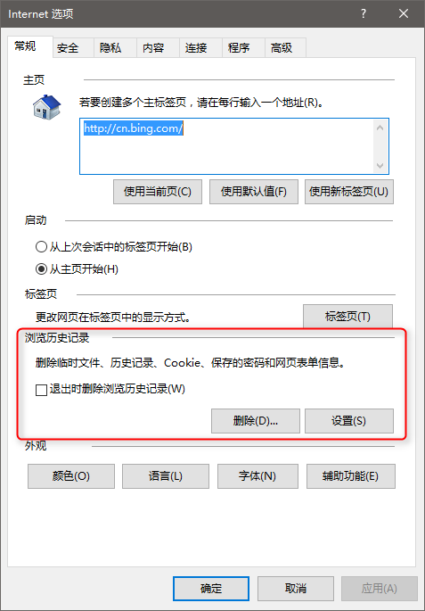
3、删除内容勾选“Cookie和网站数据”、“临时Internet文件和网站文件”，点击“删除”。
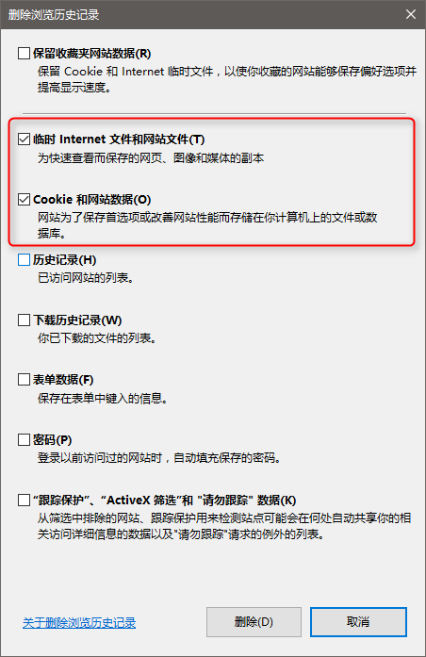
4、删除成功后，重新进入网银登录页面登录网银

二、前往外网网站网银下载专区下载网上银行控件安装程序（新版）进行安装；或下载网银助手进行一键检测修复。
1、进入下载专区
2、个人客户在“个人网上银行下载专区”点击下载“个人网上银行控件安装程序（新版）”；企业客户在“企业网上银行下载专区”点击下载“企业网上银行控件安装程序（新版）”
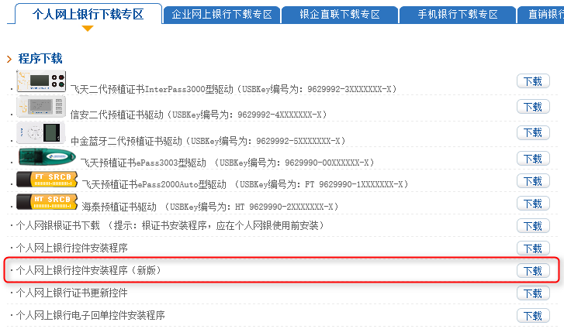
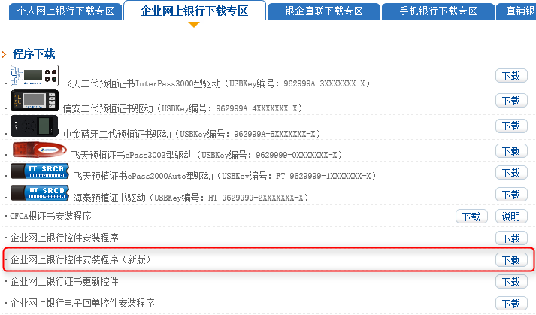
3、或下载网银助手进行一键检测修复。
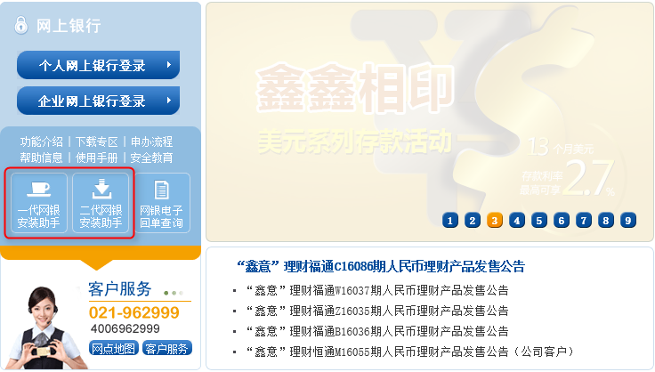

三、将ebank.srcb.com添加至IE浏览器信任站点中刷新页面后重新登录。
1、点击IE浏览器的“工具”，选择“Internet选项”
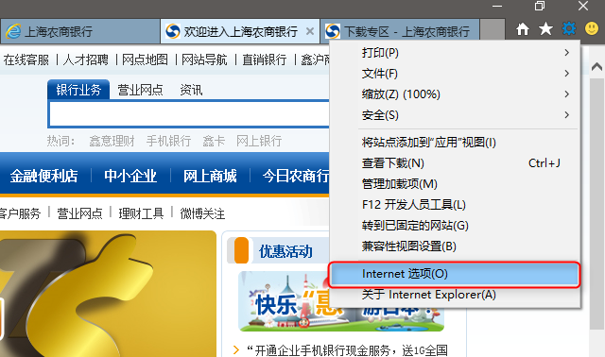
2、切换至“安全”tab页，选择“收信任的站点”，点击“站点”
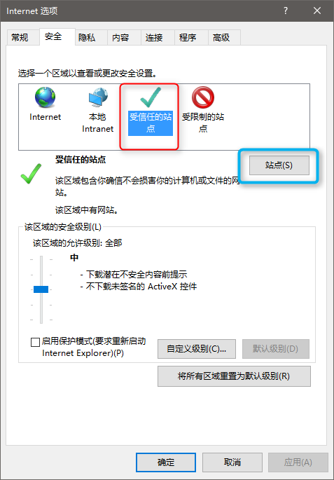
3、在“将该网站添加到区域”输入框中输入“https://ebank.srcb.com”，同时取消“对该区域中的所有站点要求服务器验证（https：）”的勾选，点击“添加”
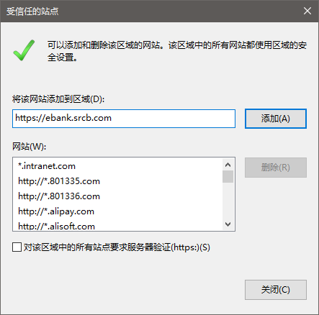
4、完成后刷新页面重新进入网银登录页面。

